ここに文章ここに文章ここに文章ここに文章ここに文章ここに文章ここに文章ここに文章ここに！
ここに文章ここに文章ここに文章ここに文章ここに文章ここに文章ここに文章ここに文章ここに！
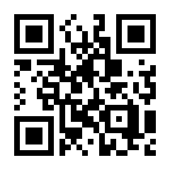


文章
ここ
文章
ここに文章ここに文章ここに文章ここに文章ここに文章ここに文章ここに
文章ここに文章ここに！
ここに文章ここに文章ここに文章ここに文章ここに文章ここに文章ここに文章ここに文章ここに文章ここに文章ここに文章ここに文章ここに文章ここに文章！
ここに文章ここに文章ここに文章ここに文章ここに文章ここに文章ここに文章ここに文章ここに文章ここに文章ここに文章ここに文章ここに文章ここに文章！
ここに文章ここに文章ここに文章ここに文章ここに文章ここに文章ここに文章ここに文章ここに！
ここに文章ここに文章ここに文章ここに文章ここに文章ここに文章ここに文章ここに文章ここに！
タイトルタイトルタイ
テンプレＢａｂｙショッピングセンター付近
2030.10.25(SAT)11:00-16:00

